附件

# “人人讲安全 个个会应急”网络知识竞赛参赛操作指南

## **一、参与方式**

## **（一）下载链工宝APP**

在手机应用市场搜索“链工宝”APP自行下载安装（安卓手机请在各品牌应用市场或应用宝下载,苹果手机请在APP store下载）。

## **（二）员工报名**

打开APP后，在首页点击“2023年全国安全生产月知识竞赛”胶囊图(如下图所示)进入报名流程，共三步：

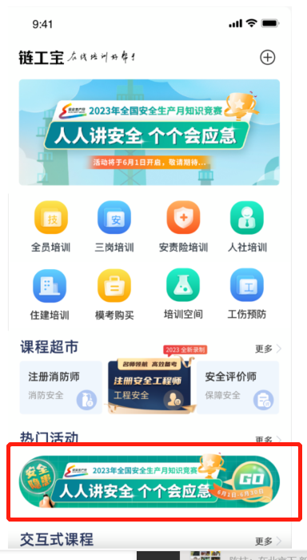

第一步：进行微信授权，如下图所示，点击允许，确认，授权链工宝登录安全月活动。

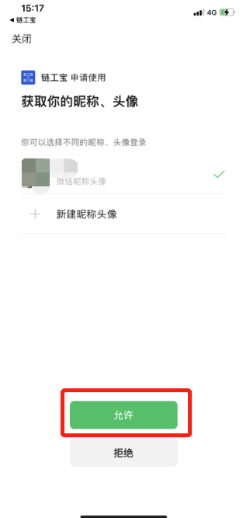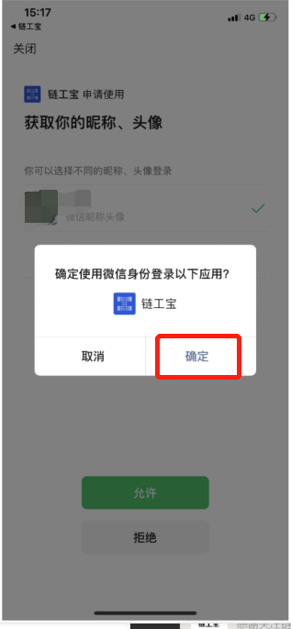

第二步：选择参赛方式。地区参赛用户请点击“地区入口”进入。

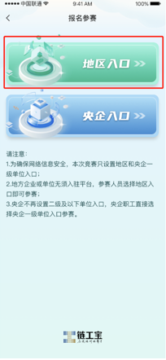

第三步：填写地区信息，地区信息要填写完整。填写完后确认提交即可报名成功，进入答题竞赛首页。如下图所示：

请注意：为确保网络信息安全，本次竞赛只设置地区入口。地方企业或单位无需入驻平台，参赛人员选择地区入口参赛即可。

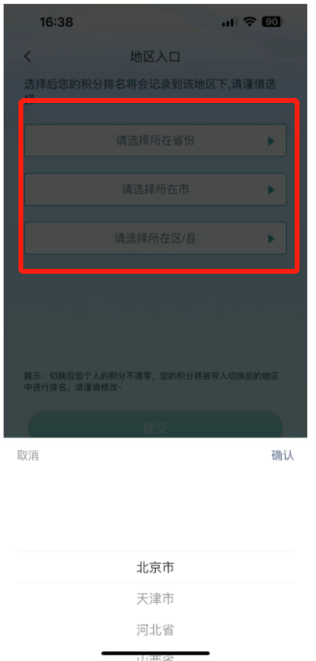

## （三）员工参赛

员工报名成功后，系统自动跳转至竞赛活动首页。

1.竞赛答题

点击竞赛活动首页的“开始竞赛”按钮进入答题，每天仅可答题一次。请注意：若答题过程中点击退出按钮，则视为中途退出，不可再次答题。答题结束后点击“查看答题结果”按钮，可查看本次答题战绩。

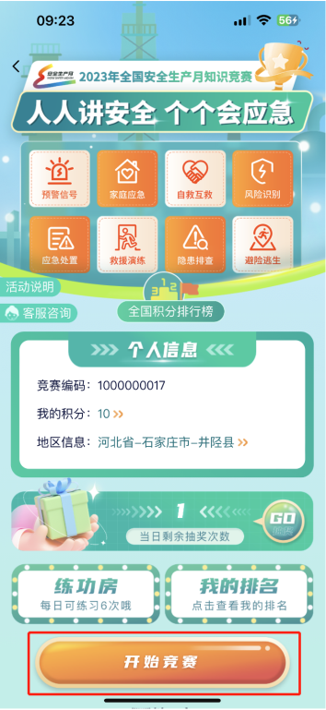 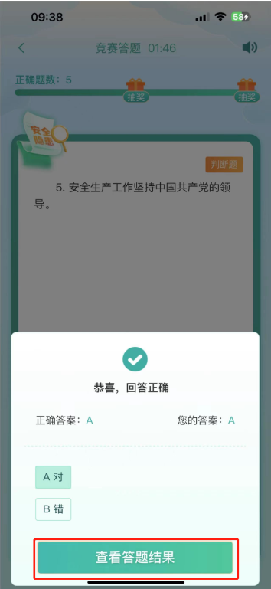 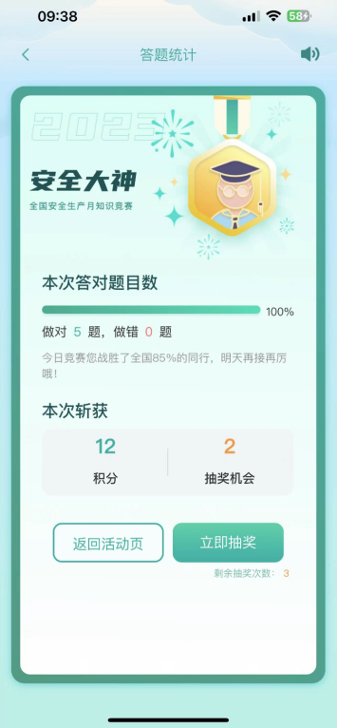

2.抽奖

在竞赛活动首页，点击抽奖活动按钮，进入抽奖界面操作，如下图所示：

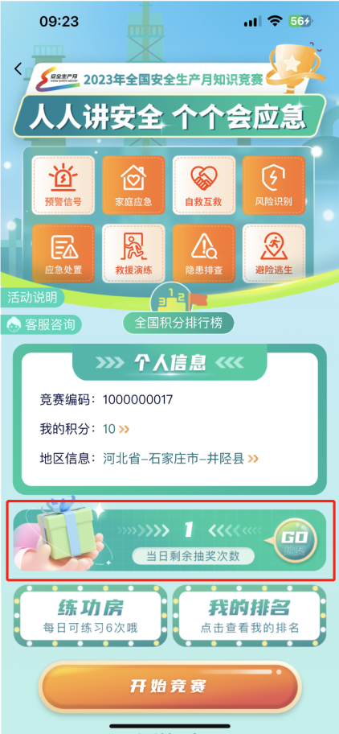

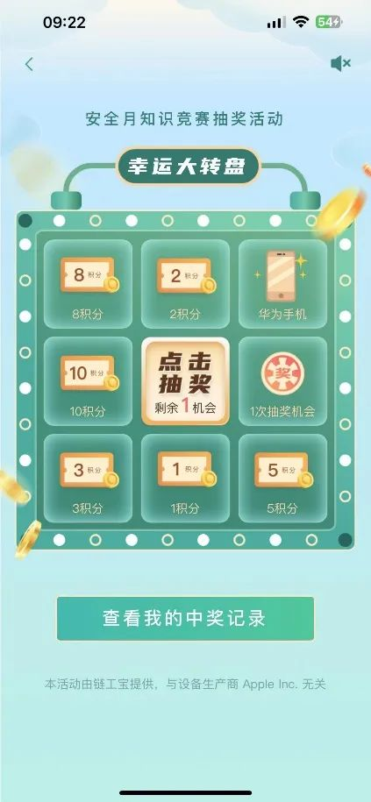

3.练功房

在竞赛活动首页点击“练功房”按钮，扫码关注“链工宝”微信公众号。活动期间可每日在练功房中进行练习提高竞赛答题的正确率。在链工宝公众号菜单栏选择“练功房”进入，每日最多练习6次。

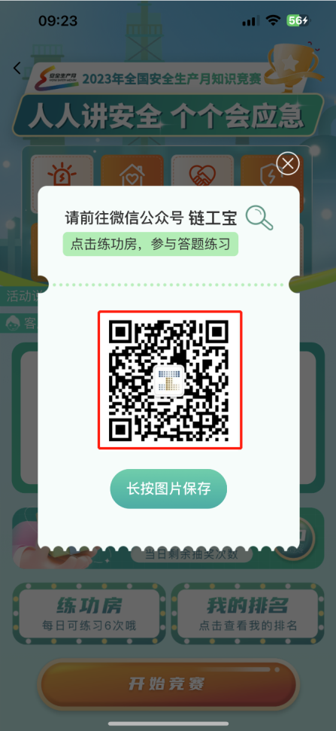

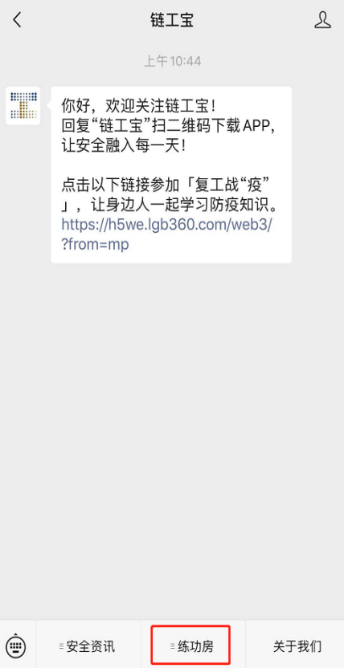

4.个人排名

在活动首页点击“我的排名”按钮进入，可查看该用户累计积分的排名并分享，并支持切换日期查看往期排名。请注意：1、若在您选择的日期下并未参赛，会显示暂无排名信息。2、当天的排名信息将会在第二天凌晨计算完毕并展示。

如下图所示:

